DANGIO

renoviertes 3-Zimmer-Rustico

mit Garten und schönem Ausblick

………………………………………………………………………………………………….……………….

rustico rinnovato di 3 locali

con giardino e bella vista

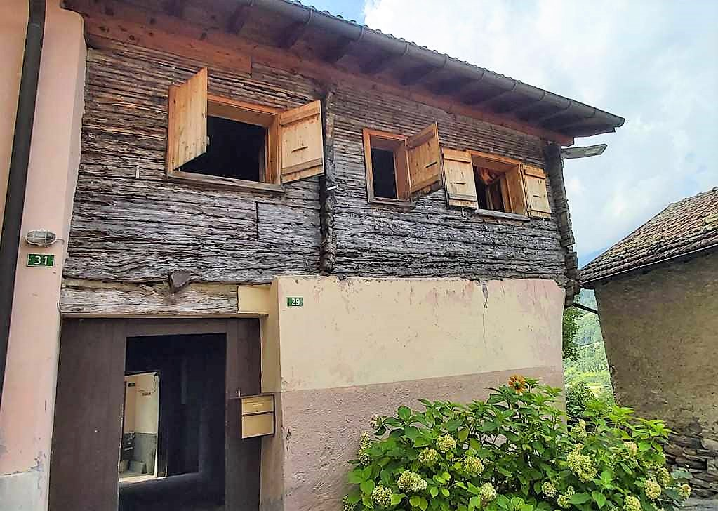

4180/3525

Fr. 320‘000.--

Eckdaten | Ausstattung

Wohnfläche: ca. 80 m²
Grundstücksfläche: 105 m2
Etagen: 2
Lokal: 3.5
Zustand: gut
Bad/WC: 1
Heizung: Elektroradiatoren und Holzofen
Zweitwohnsitz: ja, möglich
Keller: ja
Parkplätze: PP-Parkplatz in der Nähe

Standort | Umgebung

6717 Dangio Sotto, Nucleo 29

Region: Bleniotal
Lage: ruhig und sonnig
Aussicht: schöner Bergblick
Schulen: Olivone
Einkauf: 800m
öffentlicher Verkehr: 20m
Distanz Autobahn: 19km
Distanz nächste Stadt: 5 km

Beschreibung

Dieses 3 ½ Zimmer-Ferienhaus liegt an ruhiger und sonniger Lage im Zentrum von Dangio.
Das Haus wurde 2011 komplett renoviert und befindet sich in einem guten Zustand.
Das Haus wirkt hell und wohnlich und bietet mit den schönen Holzdecken und Verzierungen ein rustikales, charmantes Wohnambiente.
Der Eingang im Erdgeschoss führt zum Wohn-/Essbereich mit Schwedenofen und Holzküche. Via Innentreppe gelangt man in den ersten Stock, wo sich zwei Schlafzimmer, das Badezimmer und ein Ruhebereich mit Zwischengeschoss und Blick ins Erdgeschoss befinden. Dieser Bereich ist leicht erweiterbar.
Ausserhalb des Hauses gelangt man auf das separate Gartengrundstück. Vom Garten und vom Haus aus genießen Sie einen schönen Blick auf die umliegenden Berge und das Tal. Neben dem Haus ist genügend Platz um 2 Autos zu parken.
Hier finden Sie die Ruhe und Erholung in einem romantischen Tal. Sie können zu Fuß oder mit dem Fahrrad schöne Ausflüge unternehmen. Im Winter können Sie auf den Pisten von Nara und Campo Blenio Ski fahren, die Sie in 15 Minuten mit dem Auto erreichen. In gleicher Distanz liegt das Langlaufzentrum von Campra. Im nahen Acquarossa entsteht eine Warmwasserterme.
Das Haus ist mit dem Auto oder den öffentlichen Verkehrsmitteln gut erreichbar, die Fahrt zur Autobahn A2 in Biasca dauert 20 Minuten. Die Zentren Lugano und Locarno mit ihren Seen sind 50 Autominuten entfernt. Einkaufsmöglichkeit in einem Geschäft im Ort oder in den Läden von Torre, Aquila und Olivone.

Highlights

- ruhige und sonnige Lage
- schöne Aussicht auf die Berge und das Tal
- Garten
- charmantes und rustikales Ambiente
- ausgezeichnete Autobahn-/ÖPNV-Anbindung
- Nähe zu Ski- und Langlaufgebiet
- Neue Terme in Acquarossa im Bau

Ubiciazione
Informazione sull'immobile

Superficie abitabile: ca. 80 m2
Superficie terreno: 105 m2
Piani: 2
Locali: 3,5
Condizione: buona
Bagno/doccia/WC: 1
Riscaldamento: radiatori elettrici e stufa a legna
Cortile: giardino
Seconda casa: si, possibile
Cantina: si
Posteggi: parcheggio PP vicino

6717 Dangio Sotto, Nucleo 29

Regione: Val di Blenio
Posizione: tranquilla e soleggiata
Vista: vista montagna
Scuole: ad Olivone
Possibilità d’acquisti: 800m
Mezzi pubblici: 20m
Distanza autostrada: 19km
Distanza città successiva: 5 km

Descrizione

Questo rustico di 3 ½ locali si trova in una posizione tranquilla e soleggiata nel nucleo di Dangio. La casa è stata completamente riattata nel 2011 e si trova in buono stato, pronta per essere abitata. La costruzione a piano terra è in muratura mentre al primo piano è in legno con il tetto a due falde in stile tradizionale. Il rustico è molto luminoso ed accogliente con le sue rifiniture in legno e travi a vista.
L’ingresso al piano terra conduce al soggiorno con la cucina attrezzata. La scala interna porta al primo piano dove ci sono una camera da letto, una cameretta, bagno/doccia/WC e un’area relax con soppalco e vista sul piano terra. Quest’area è facilmente ampliabile.
All’esterno della casa vi è un giardino ed un ripostiglio. Dal giardino e dalla casa si gode di una vista bellissima sulle montagne circostanti e la valle. Accanto alla casa c’è abbastanza spazio per parcheggiare 2 auto.
Qui si trova ancora la tranquillità di una romantica valle. Si possono intraprendere delle belle escursioni a piedi o con la bicicletta. In inverno si possono praticare lo sci sulle piste di Nara e Campo Blenio dove si arriva in 15 minuti di macchina. Anche il centro di sci di fondo è vicino.
Ad Acquarossa fanno la nuova terme con acqua calda.
La casa é facilmente raggiungibile in macchina o con mezzi pubblici, Il tragitto per l’autostrada A2 a Biasca dura 20 minuti. Lugano e Locarno con i laghi sono a 50 minuti raggiungibile. Possibilità di acquisti in un negozio del paese oppure nei negozi di Torre, Aquila ed Olivone.

Highlights

- posizione tranquilla e soleggiata
- bella vista sulle montagne e la valle
- giardino
- posteggi auto vicino a casa
- ottimo collegamento autostradale/mezzi pubblici
- centri sci di Nara, Campo Blenio e Campra vicino
- nuova terme ad Acquarossa

Eingang, Wohn-/Essraum mit Küche entrata, cucina, pranzo/soggiorno
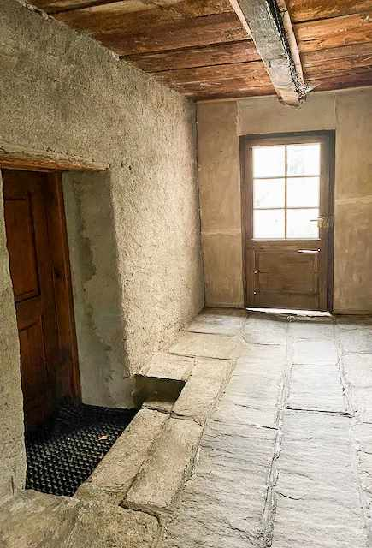
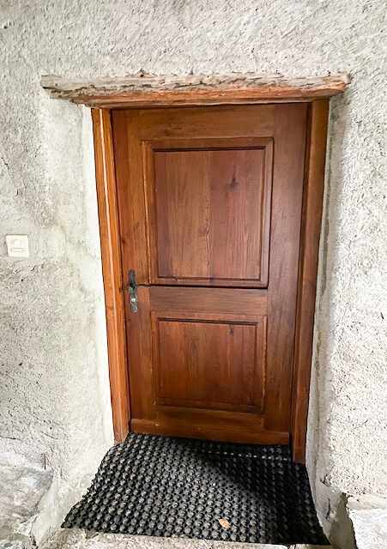

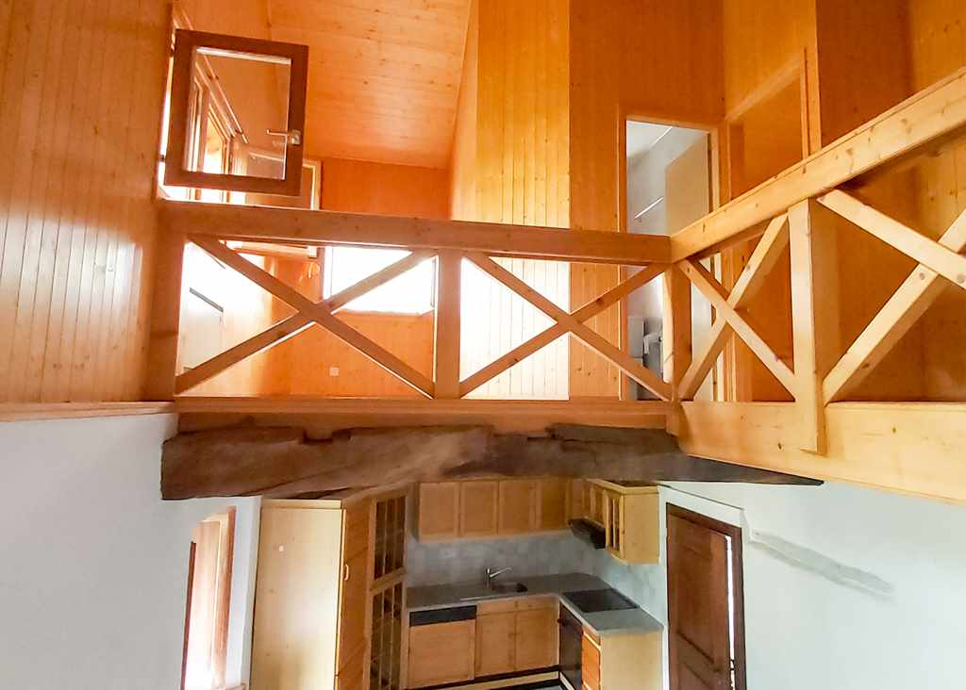
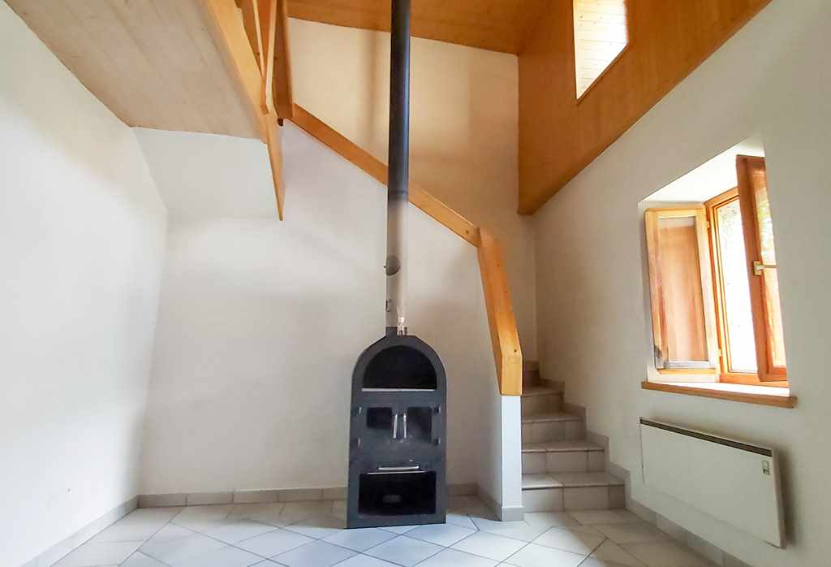

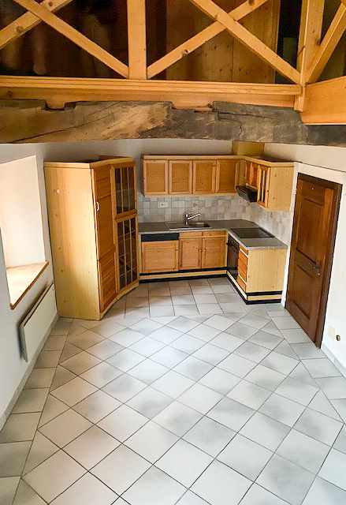
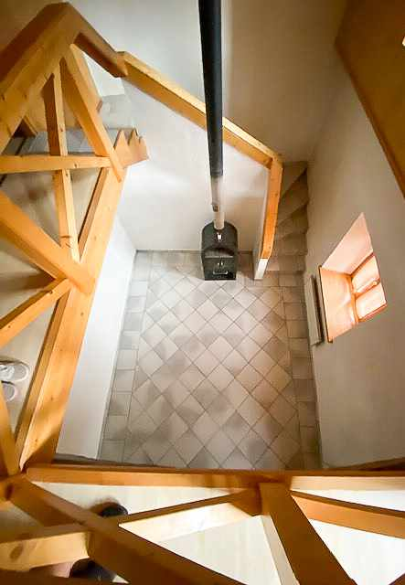

Bad und 2 Schlafzimmer bagno e 2 camere da letto
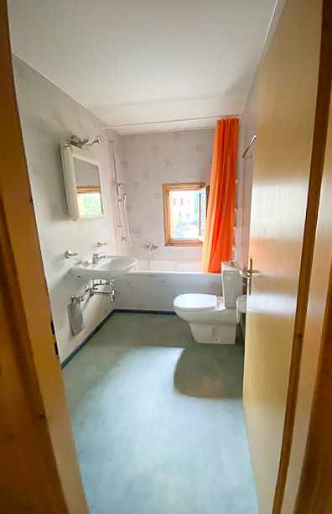
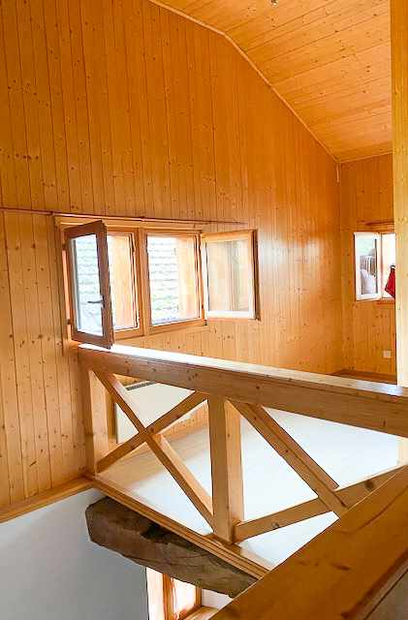

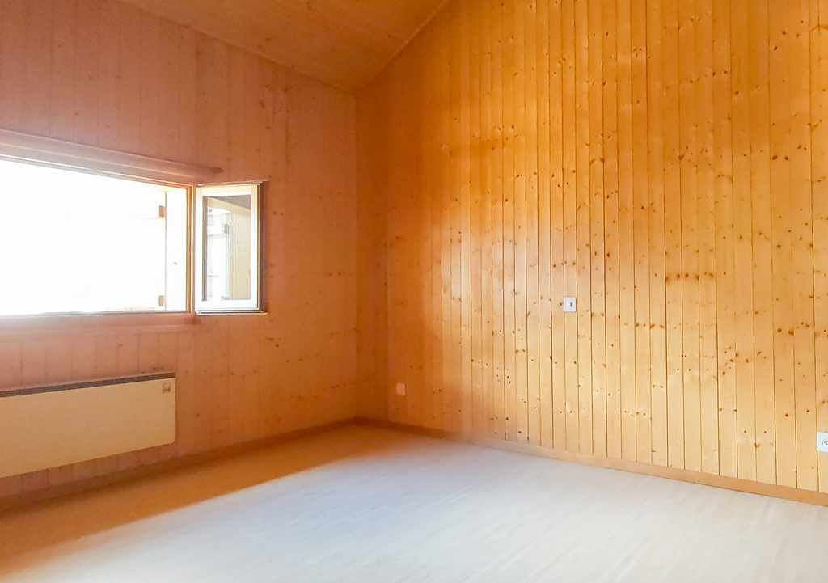
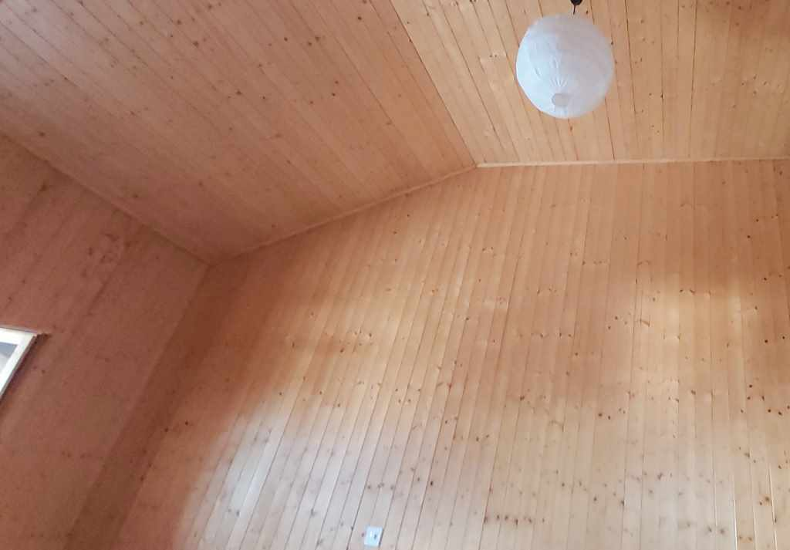

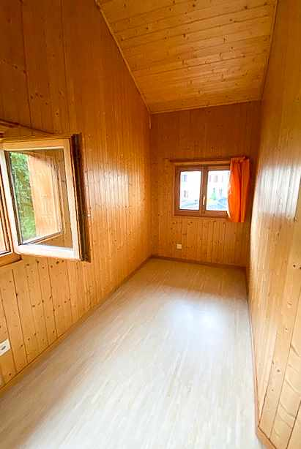
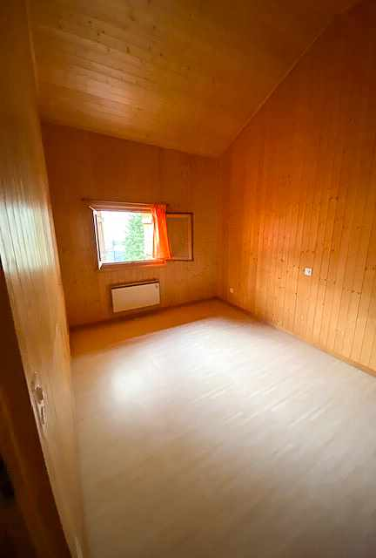

Kellergeschoss piano cantina
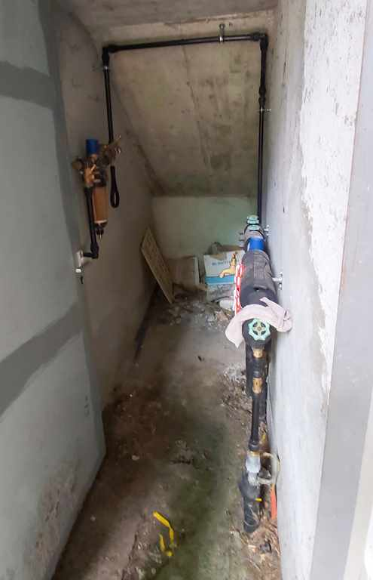

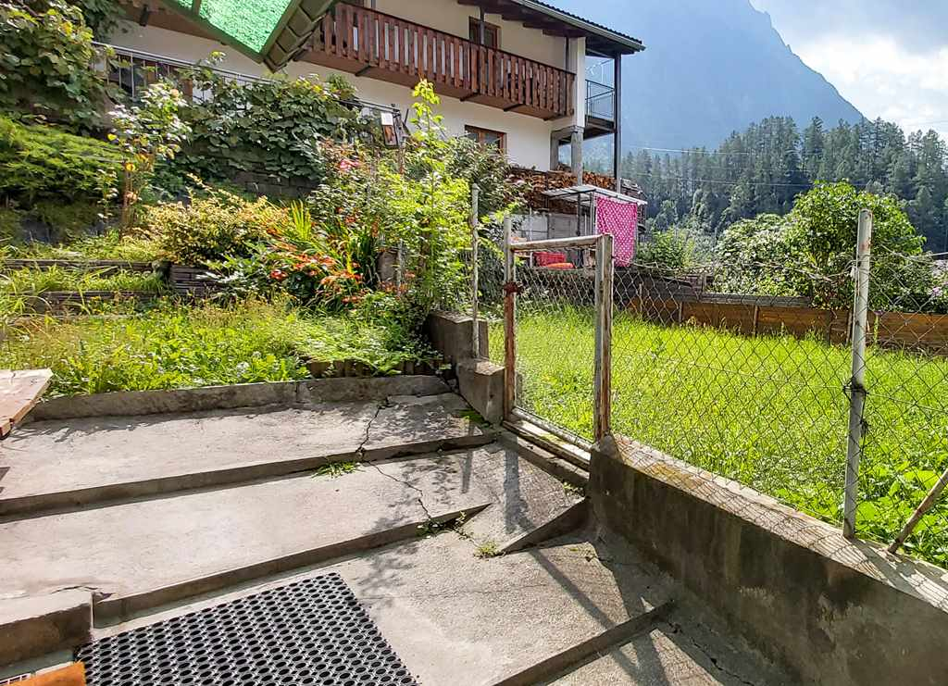

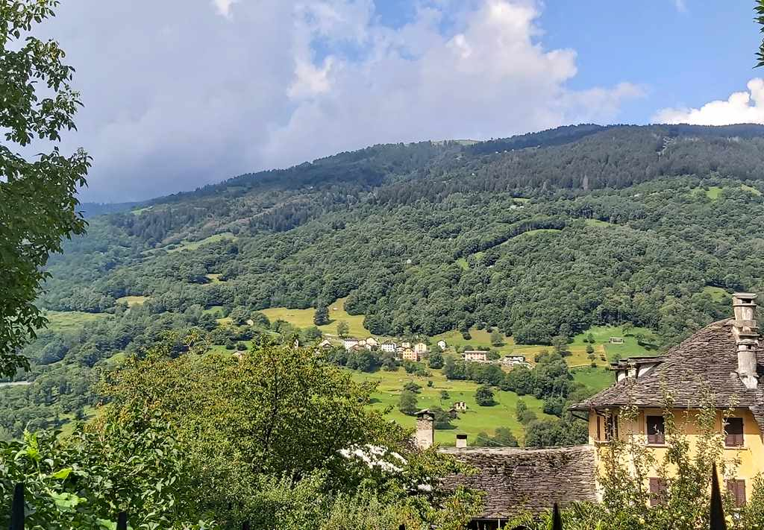
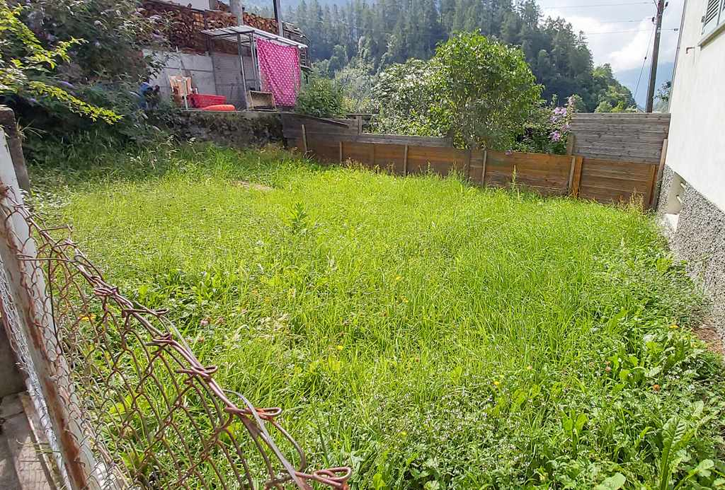

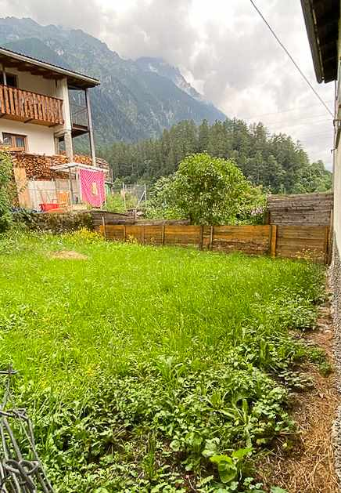
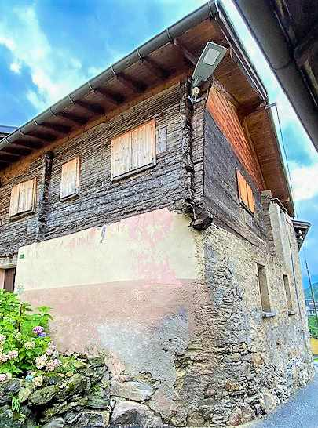

Aussichten und Hausumgebung vista e dintorni

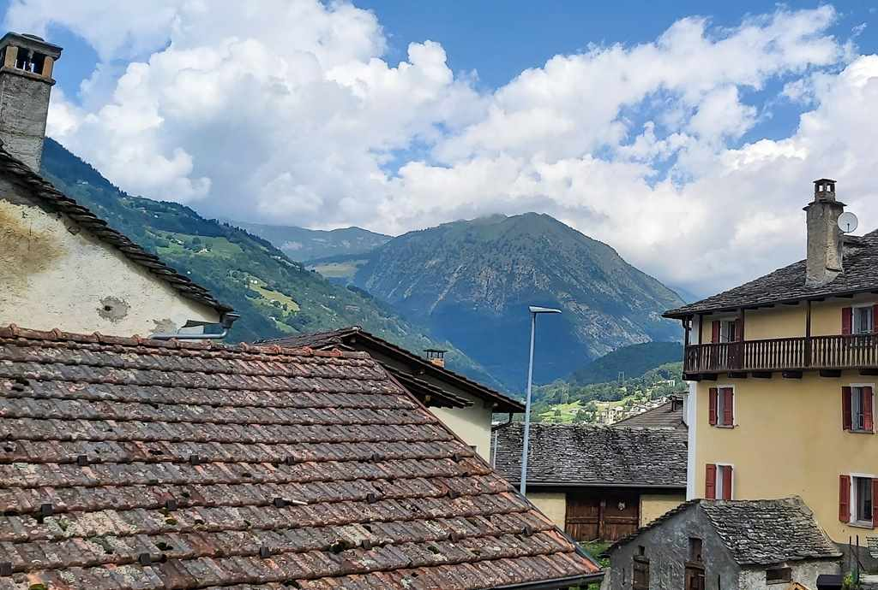
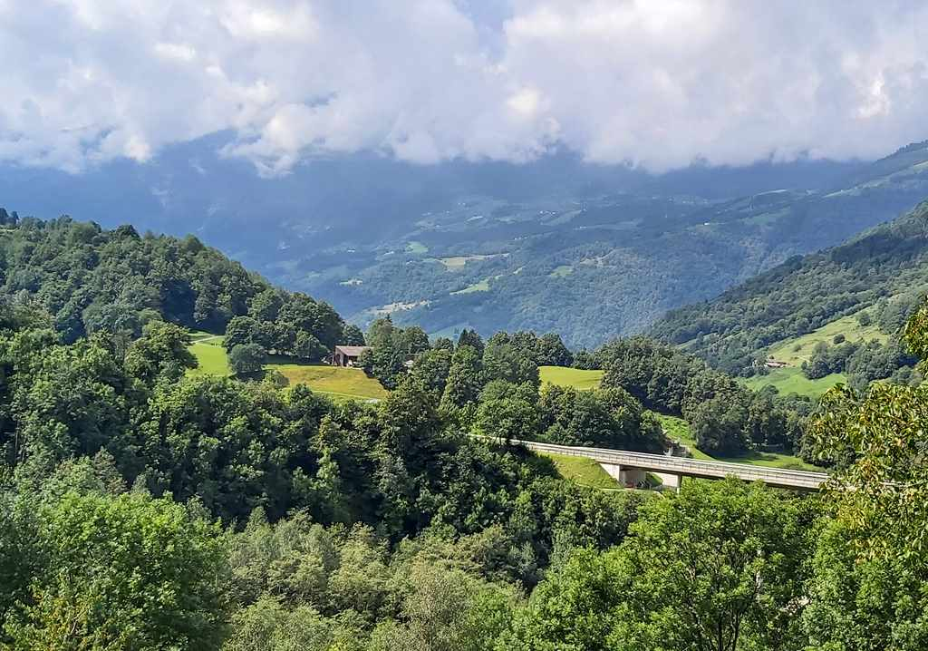

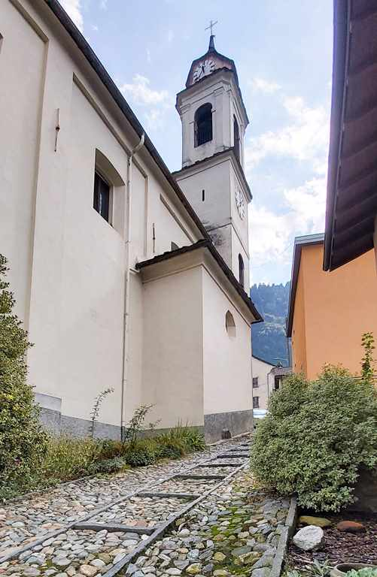
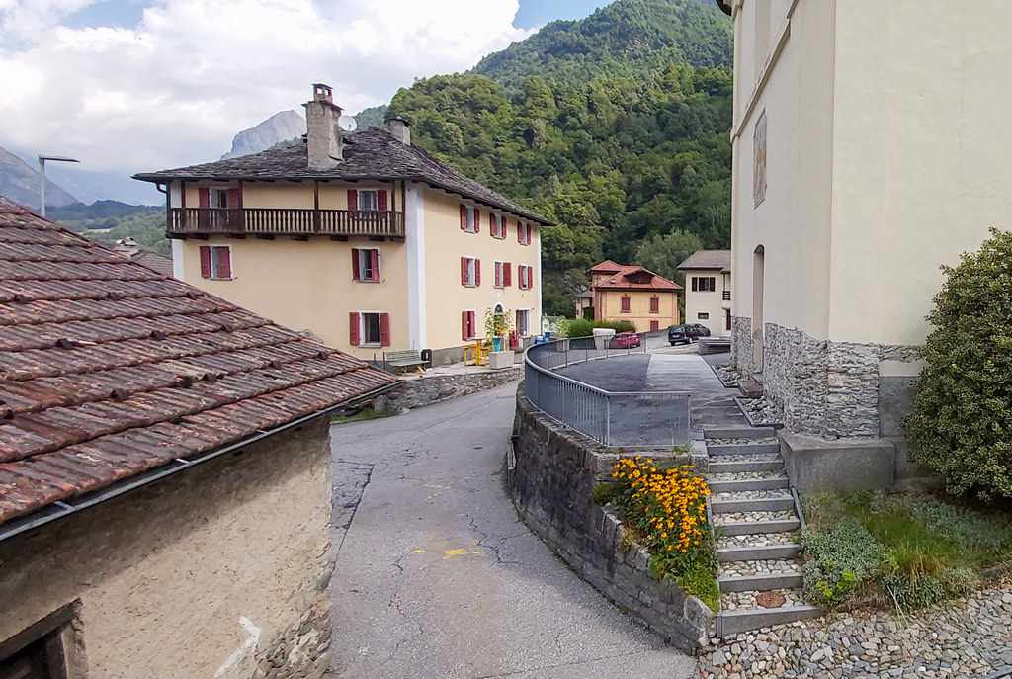

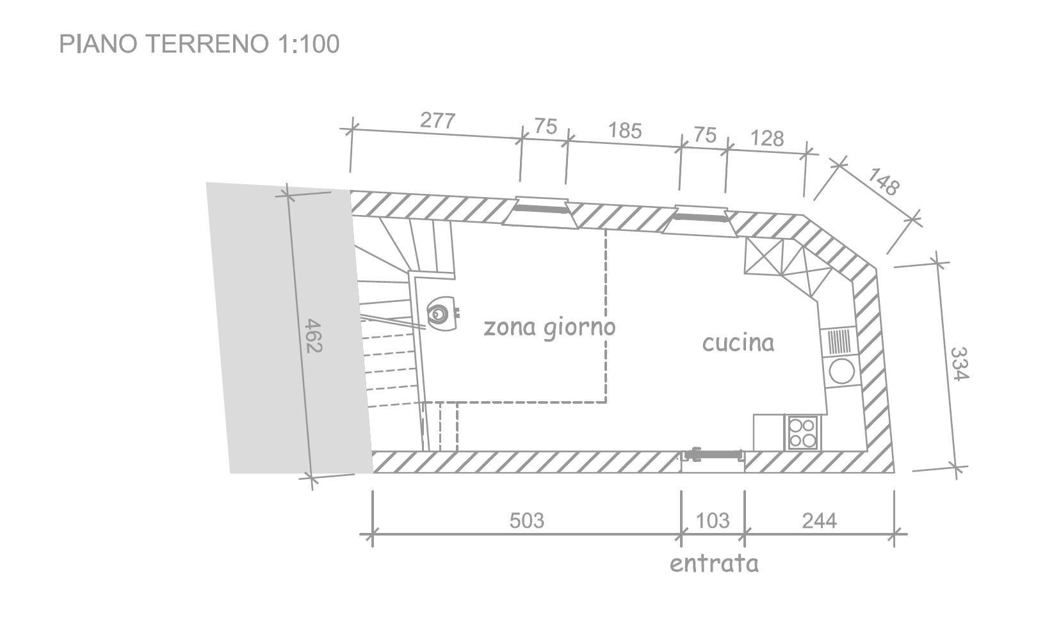
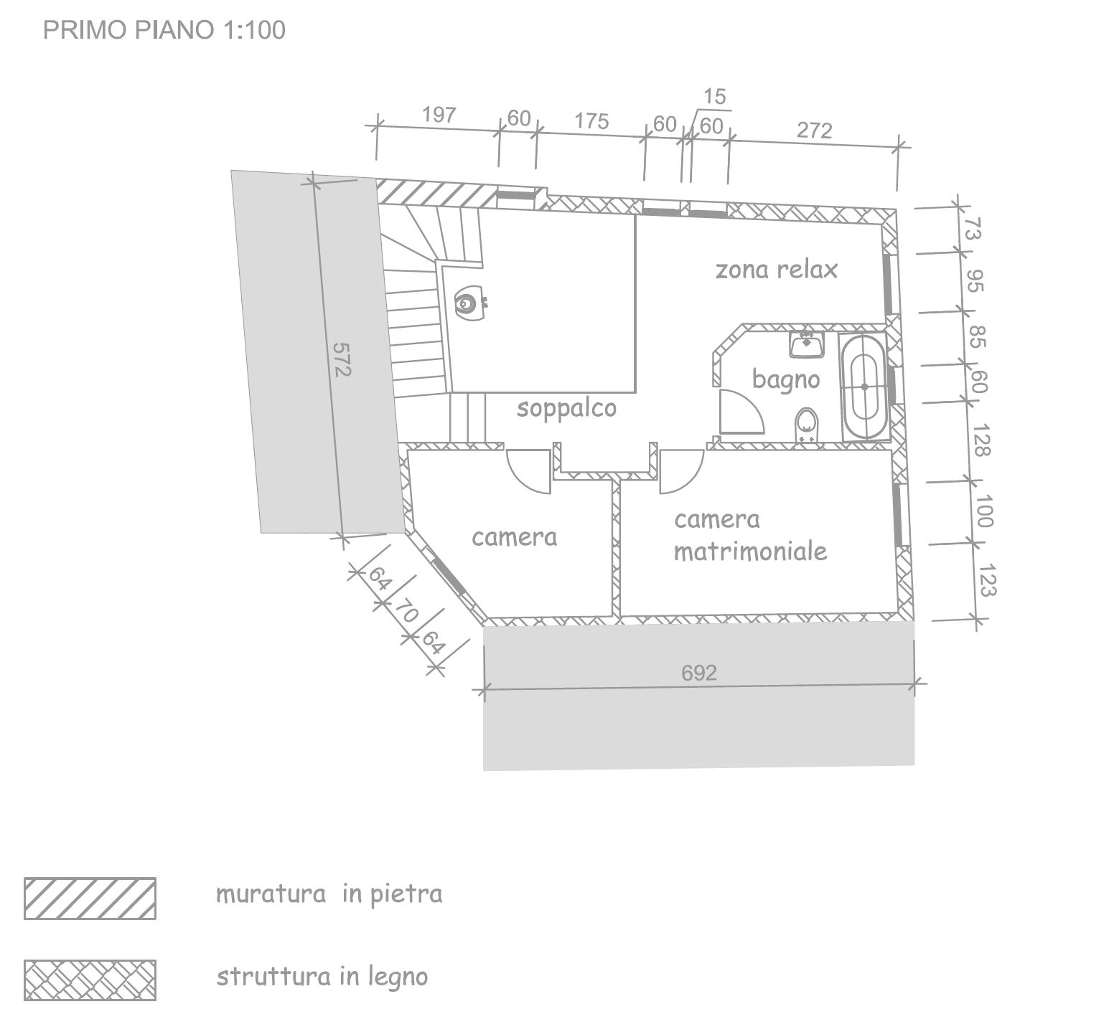

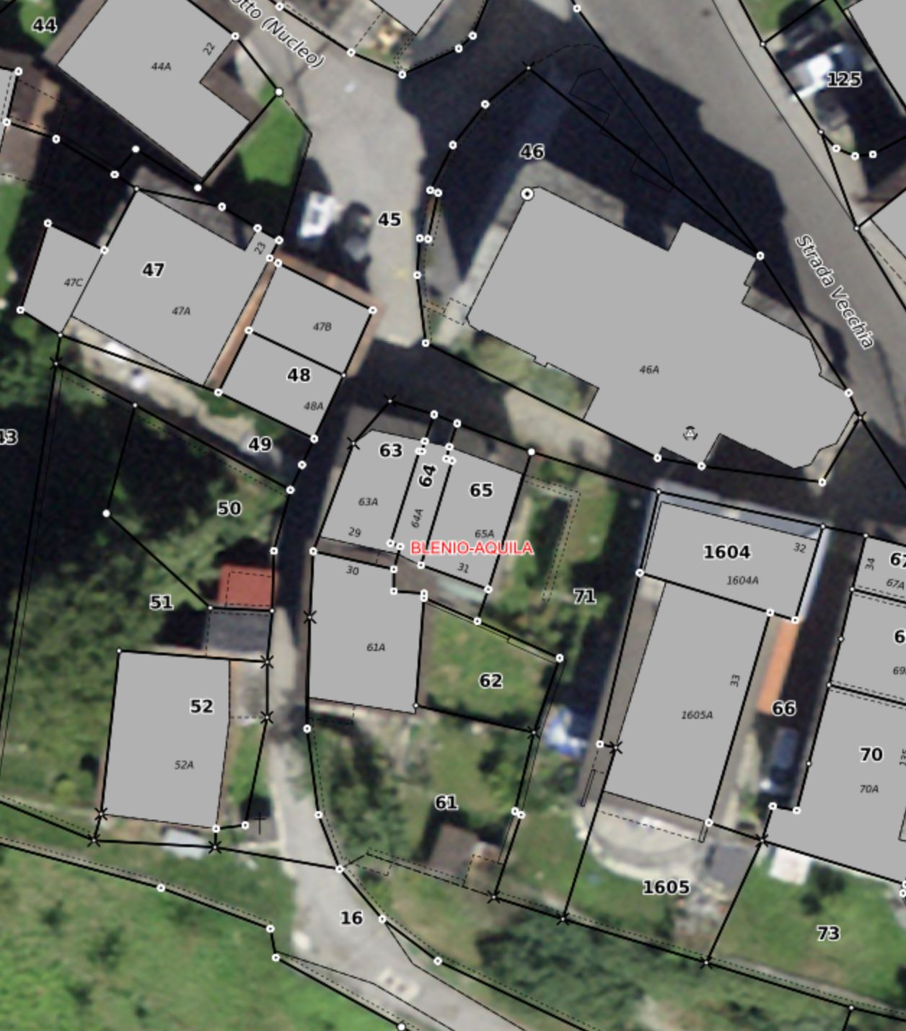

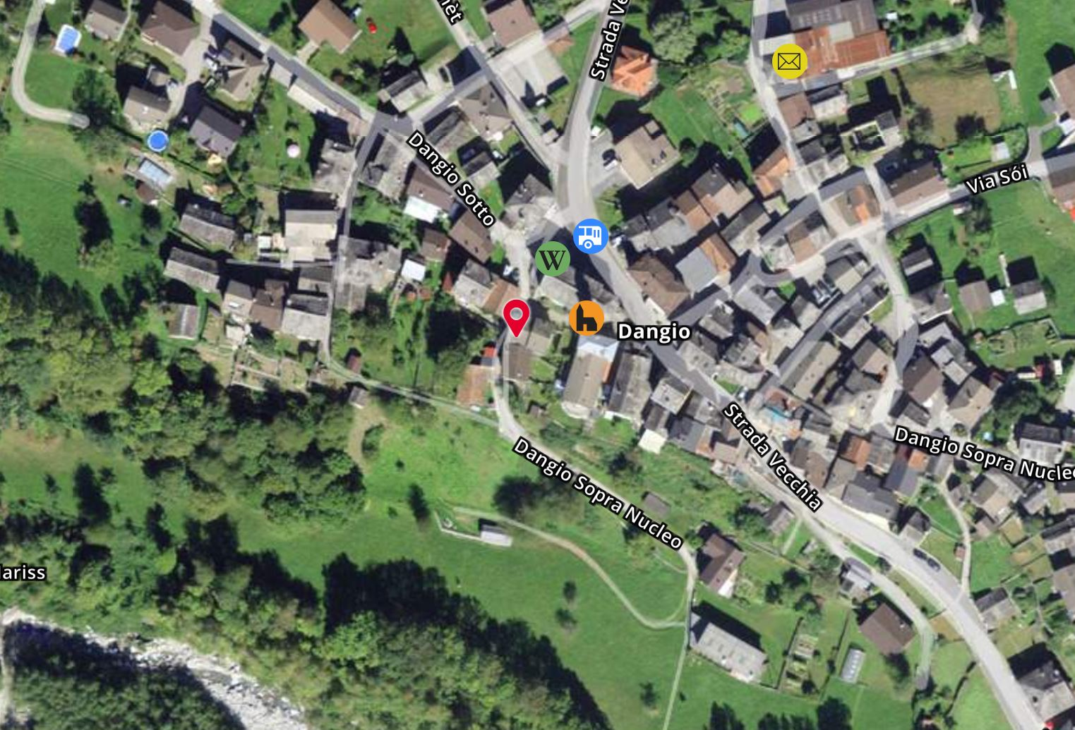

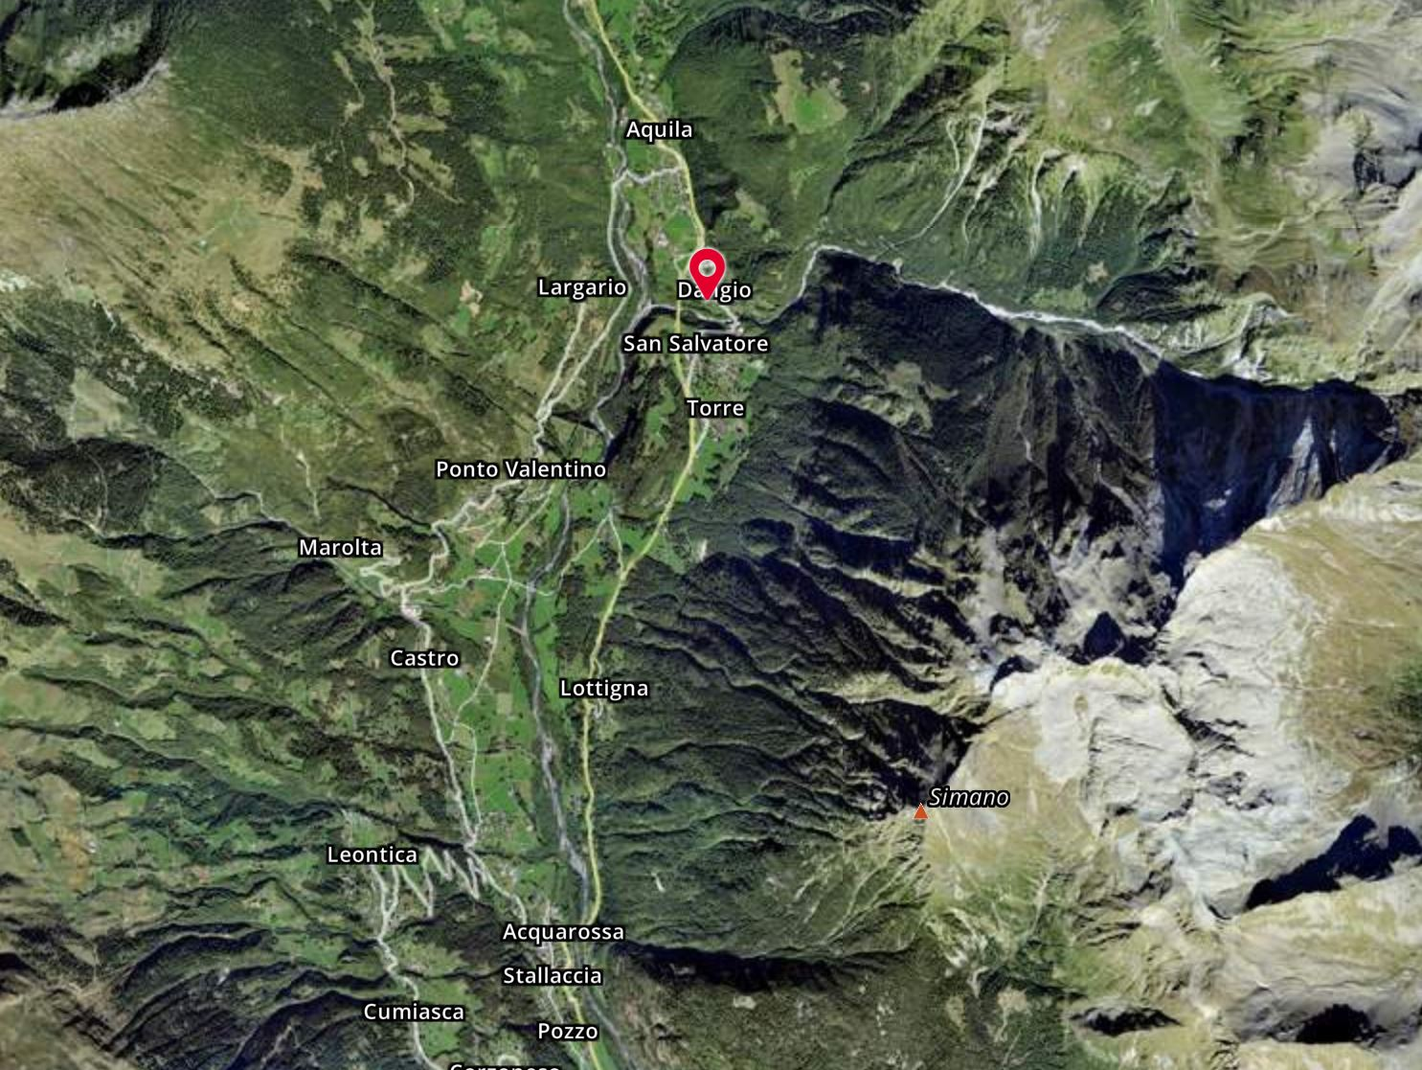

TICINO | Ascona

TICINO | Dangio

